НЕДЕЛЯ ТЕАТРА
Согласно годовому плану работы на 2017-2018 учебный год в нашем детском саду была проведена тематическая неделя "Неделя театра". Участниками тематической недели стали воспитатели и воспитанники всех возрастных групп, которые всю неделю превращались в героев сказок. Основная цель проведения театральной недели заключалась в приобщении детей к театрализованной деятельности, через знакомство со сказкой и целесообразность использования в процессе развития речи дошкольников.
На протяжении недели воспитатели с детьми старшего дошкольного возраста вели беседы о театре, театральных профессиях: «Знакомство с театром», "Правила поведения в театре", "Какие бывают театры", "Профессия актер".
А с детьми младшего дошкольного возраста проводили беседы: "Мои любимые сказки", «Сказочные герои которые мне нравятся».
Для родителей в информационных уголках были оформлены консультации: «Театр и внутренний мир ребенка», «Играем в сказки».
Дети с удовольствием играли в подвижные и сюжетно-ролевые игры, с использованием театральных атрибутов. Воспитанники старшей и подготовительной групп показали малышам инсценировки сказок "Красная шапочка на новый лад", басни И. Крылова «Ворона и лисица», «Мартышка и очки»
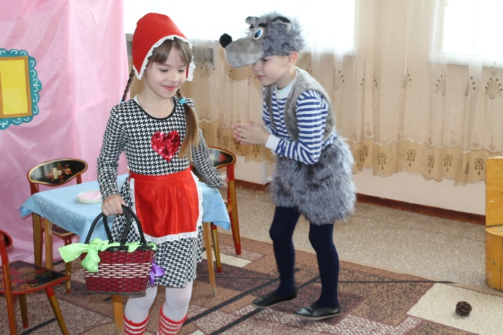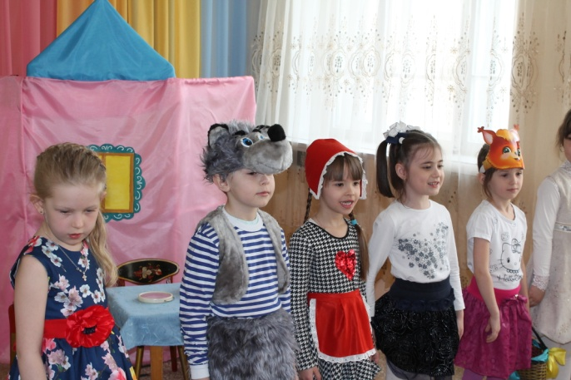

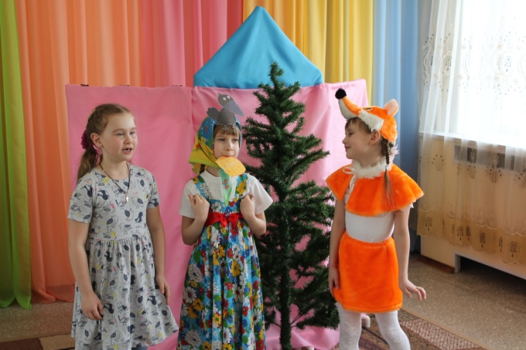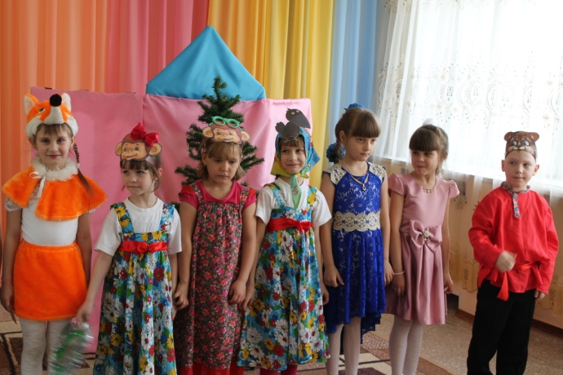
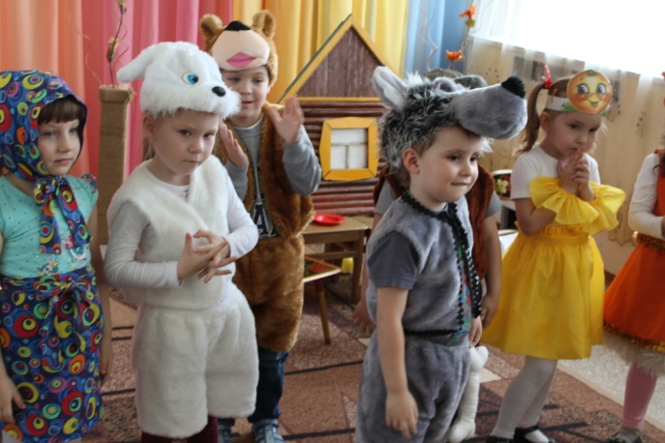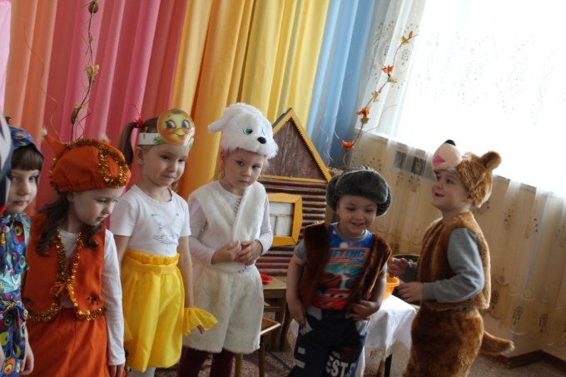 Вторая младшая группа показали сказку «Колобок в современной обработке".
Закрывали неделю театра педагоги сказкой "Лисичка сестричка и волк» 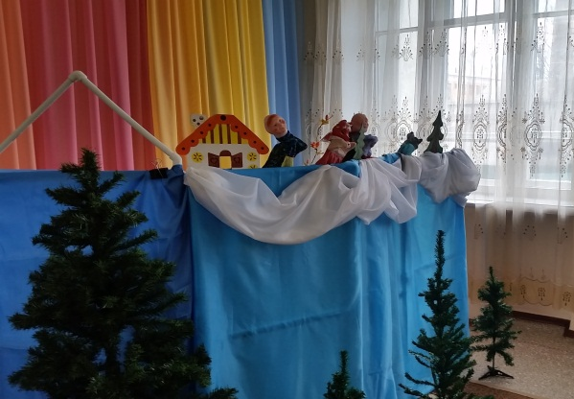 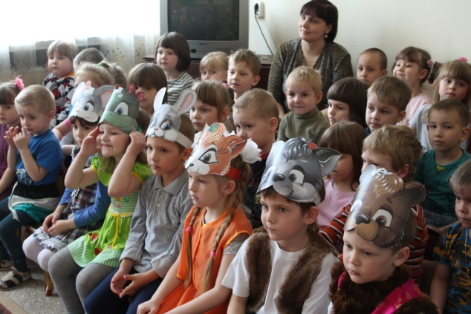
Импровизированная постановка принесла массу радостных минут и огромное наслаждение детям.
Неделя способствовала развитию эмоциональной, выразительной речи детей, помогла детям раскрепоститься, внесла яркое, незабываемое разнообразие в повседневную жизнь детей.

